Почтовые марки. Польша (Polska).

1946. Январь. Годовщина освождения Варшавы от немецко-фашистских захватчиков.
Надпечатка «Свободная Варшава 17 января 1945-1946» чёрного цвета типографским способом на
марках (414-419). Тиражи: 0,2; 0,2; 0,2; 0,2; 0,2; 0,2.
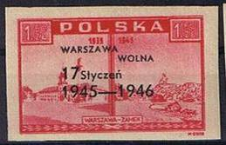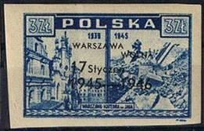
421 422
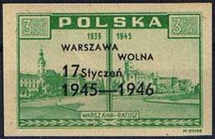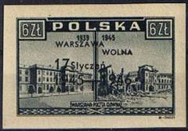
423 424
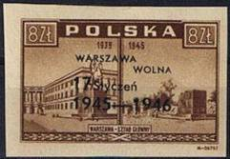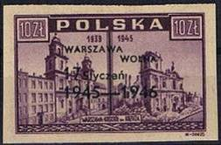
425 426
421 1.5 zl - Замок (карминово-красная) - -
422 3 zl - Собор Святого Яна (XIV век) (синяя) - -
423 3.5 zl - Ратуша (зелёная) - -
424 6 zl - Главный почтамт (серо-стальная) - -
425 8 zl - Главный штаб (коричневая) - -
426 10 zl - Костёл Святого Креста (фиолетовая) - -
NN по каталогу Номинал  Michel Ivert марки | Цена по каталогу  GSB (2024 г.) (руб)  чист. гаш. | Цена по каталогу  Michel (2015 г.) (евро)  чист. гаш. | Наличие марок, которые  Вы можете приобрести  чист. гаш.
421 476A 1.5 zl  422 476B 3 zl  423 476C 3.5 zl  424 476D 6 zl  425 476E 8 zl  426 476F 10 zl | 200 200  200 200  200 200  200 200  200 200  200 200 | 3.0 5.0  3.0 5.0  3.0 5.0  3.0 5.0  3.0 5.0  3.0 5.0 | 0 0  0 0  0 0  0 0  0 0  0 0

1946. Январь. 83-летие Польского национально-освободительного восстания 1863 г.
Рисунок: М. Канарский. Печать: глубокая. Лин. 10¾. Тираж: 0,11.
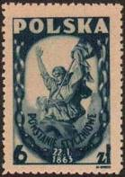
427
427 6 zl - Повстанец со знаменем. Текст: «Январское восстание» (тёмно-синяя) - -
NN по каталогу Номинал  Michel Ivert марки | Цена по каталогу  GSB (2024 г.) (руб)  чист. гаш. | Цена по каталогу  Michel (2015 г.) (евро)  чист. гаш. | Наличие марок, которые  Вы можете приобрести  чист. гаш.
427 463 6 zl | 600 600 | 12.0 15.0 | 0 0

1946. Март-Сентябрь. Авиапочта.
Рисунки: Ю. Вильчик. Печать: глубокая на серой бумаге разной плотности и на белой бумаге (428,
429, 431). Лин. 11 и без зубцов. Тиражи: 22,335; 17,221; 9,234; 13,602; 9,848; 9,11.
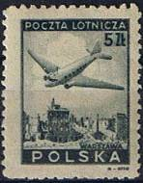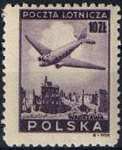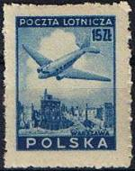
428 429 430
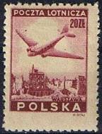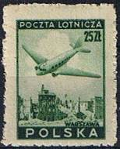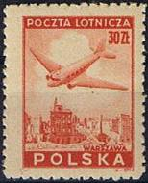
431 432 433
428 5 zl - Самолёт над Варшавой (зелёно-серая) - -
429 10 zl - Рисунок марки 428 (фиолетовая) - -
430 15 zl - Рисунок марки 428 (синяя) - -
431 20 zl - Рисунок марки 428 (лилово-красная) - -
432 25 zl - Рисунок марки 428 (зелёная) - -
433 30 zl - Рисунок марки 428 (оранжево-красная) - -
428U 5 zl - Рисунок и цвет марки 428, без зубцов - -
429U 10 zl - Рисунок и цвет марки 429, без зубцов - -
430U 15 zl - Рисунок и цвет марки 430, без зубцов - -
431U 20 zl - Рисунок и цвет марки 431, без зубцов - -
432U 25 zl - Рисунок и цвет марки 432, без зубцов - -
433U 30 zl - Рисунок и цвет марки 433, без зубцов - -
NN по каталогу Номинал  Michel Ivert марки | Цена по каталогу  GSB (2024 г.) (руб)  чист. гаш. | Цена по каталогу  Michel (2015 г.) (евро)  чист. гаш. | Наличие марок, которые  Вы можете приобрести  чист. гаш.
428 av10 5 zl  429 av11 10 zl  430 av12 15 zl  431 av13 20 zl  432 av14 25 zl  433 av15 30 zl  428U - 5 zl  429U - 10 zl  430U - 15 zl  431U - 20 zl  432U - 25 zl  433U - 30 zl | 25 15  35 15  250 20  90 20  150 30  325 30  1250 >>  1250 >>  1250 >>  1250 >>  1250 >>  1250 >> | 0.5 0.2  0.7 0.3  5.0 0.4  1.8 0.3  3.0 0.6  6.5 0.6  25.0 -  25.0 -  25.0 -  25.0 -  25.0 -  25.0 - | 0 1  0 2  0 1  0 1  0 0  0 0  0 0  0 0  0 0  0 0  0 0  0 0

1946. Март. В память об участии Польской бригады имени Домбровского в нацио-
нально-революционной войне испанского народа (1936-1939).
Рисунок: М. Ванторский. Печать: глубокая. Лин. 10¾. Тираж: 0,114.
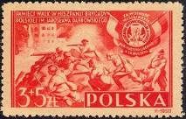
434
434 3 zl + 5 zl - Уличный бой. Вверху – эмблема Польской антифашистской бригады - -
(оранжево-красная)
NN по каталогу Номинал  Michel Ivert марки | Цена по каталогу  GSB (2024 г.) (руб)  чист. гаш. | Цена по каталогу  Michel (2015 г.) (евро)  чист. гаш. | Наличие марок, которые  Вы можете приобрести  чист. гаш.
434 464 3zl+5zl | 600 600 | 10.0 18.0 | 0 0

1946. Апрель. 600-летие города Быдгощ.
Рисунок: С.К. Давского. Печать: глубокая. Лин. 10¾. Тираж: 0,114.
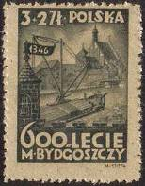
435
435 3 zl + 2 zl - Вид на гавань в Быдгоще (серо-оливковая) - -
NN по каталогу Номинал  Michel Ivert марки | Цена по каталогу  GSB (2024 г.) (руб)  чист. гаш. | Цена по каталогу  Michel (2015 г.) (евро)  чист. гаш. | Наличие марок, которые  Вы можете приобрести  чист. гаш.
435 466 3zl+2zl | 750 750 | 12.0 20.0 | 0 0

1946. Апрель. К двухлетию освобождения заключённых из концентрационного лагеря
в Майданеке. Рисунок: Ю. Вильчик. Печать: глубокая. Лин. 10¾. Тираж: 0,218.
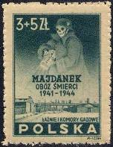
436
436 3 zl + 5 zl - Вид концентрационного лагеря и символическое изображение смерти. - -
Текст: «Майданек – лагерь смерти. 1941-1944» (серо-зелёная)
NN по каталогу Номинал  Michel Ivert марки | Цена по каталогу  GSB (2024 г.) (руб)  чист. гаш. | Цена по каталогу  Michel (2015 г.) (евро)  чист. гаш. | Наличие марок, которые  Вы можете приобрести  чист. гаш.
436 467 3zl+5zl | 300 300 | 5.0 15.0 | 0 0

1946. Май. 25-летие третьего восстания в Силезии за воссоединение с Польшей.
Рисунок: М. Ванторский. Печать: глубокая. Лин. 10¾. Тираж: 0,327.
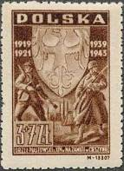
437
437 3 zl + 7 zl - Повстанец и солдат. Герб Силезии и даты освободительной борьбы - -
(коричневая)
NN по каталогу Номинал  Michel Ivert марки | Цена по каталогу  GSB (2024 г.) (руб)  чист. гаш. | Цена по каталогу  Michel (2015 г.) (евро)  чист. гаш. | Наличие марок, которые  Вы можете приобрести  чист. гаш.
437 465 3zl+7zl | 100 100 | 1.5 4.0 | 0 0

1946. Май. Годовщина победы над гитлеровской Германией.
Рисунок: С. Ясинский. Печать: глубокая. Лин. 11 и без зубцов. Тираж: 8,99.
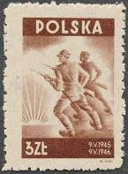
438
438 3 zl - Польский и советский солдаты (коричневая) - -
438 I 3 zl - Рисунок и цвет марки 438, без зубцов - -
NN по каталогу Номинал  Michel Ivert марки | Цена по каталогу  GSB (2024 г.) (руб)  чист. гаш. | Цена по каталогу  Michel (2015 г.) (евро)  чист. гаш. | Наличие марок, которые  Вы можете приобрести  чист. гаш.
438 468 3 zl  438 I 468a 3 zl | 35 25  3000 >> | 0.7 0.5  60.0 - | 0 0  0 0

1946. Июль. 2-я годовщина опубликования Июльского манифеста Польского комите-
та национального освобождения. Рисунок: Т. Грановский и Я. Вильчик. Печать: глубокая.
Лин. 10¾ и без зубцов. Тираж: 0,159.
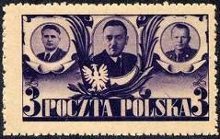
439
439 3 zl - Портреты членов Временного правительства Б. Берута (президент), Э. Осубки- - -
Моравского (премьер-министр) и М. Жимерского (маршал) (фиолетовая)
439 I 3 zl - Рисунок и цвет марки 439, без зубцов - -
NN по каталогу Номинал  Michel Ivert марки | Цена по каталогу  GSB (2024 г.) (руб)  чист. гаш. | Цена по каталогу  Michel (2015 г.) (евро)  чист. гаш. | Наличие марок, которые  Вы можете приобрести  чист. гаш.
439 469 3 zl  439 I 469a 3 zl | 500 500  4000 >> | 6.0 18.0  75.0 - | 0 0  0 0

1946. Июль. Праздник моря.
Рисунок: П. Марчевский. Печать: глубокая. Лин. 10¾ и без зубцов. Тираж: 0,174.
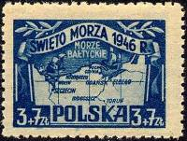
440
440 3 zl + 7 zl - Карта морского побережья Польской Республики. Текст: «Morze Baltyckue» - -
(«Балтийское море») (тёмно-синяя)
440 I 3 zl + 7 zl - Рисунок и цвет марки 440, без зубцов - -
NN по каталогу Номинал  Michel Ivert марки | Цена по каталогу  GSB (2024 г.) (руб)  чист. гаш. | Цена по каталогу  Michel (2015 г.) (евро)  чист. гаш. | Наличие марок, которые  Вы можете приобрести  чист. гаш.
440 470 3zl+7zl  440 I 470a 3zl+7zl | 250 250  6000 >> | 4.5 5.0  120.0 - | 0 0  0 0

1946. Сентябрь-декабрь. 3-й стандартный выпуск. Архитектурные памятники Поль-
ши. Рисунки: С.К. Давский (441, 442) и С. Жеховский (443). Печать: глубокая. Лин. 11 (442) и
без зубцов (441, 443). Тиражи: 98,485; 12,876; 12,387.
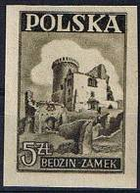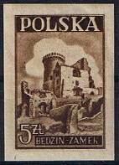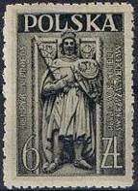
441 441 b 442
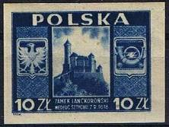
443
441a 5 zl - Замок в Бедзине (тёмно-оливковая, серо-оливковая) (сентябрь) - -
441 b 5 zl - Рисунок марки 441а (коричневая) (декабрь) - -
442 6 zl - Надгробье Генрика IV Пробуса в костёле св. Креста (Вроцлав) (серая) (сентябрь) - -
442U 6 zl - Рисунок и цвет марки 442, без зубцов - -
443 10 zl - Ланцкоронский замок (по гравюре 1618 г.). Слева – герб Польши. Справа - - -
эмблема связи (синяя) (декабрь)
NN по каталогу Номинал  Michel Ivert марки | Цена по каталогу  GSB (2024 г.) (руб)  чист. гаш. | Цена по каталогу  Michel (2015 г.) (евро)  чист. гаш. | Наличие марок, которые  Вы можете приобрести  чист. гаш.
441a 477 5 zl  441b 478 5 zl  442 472 6 zl  442U 472a 6 zl  443 476 10 zl | 15 10  25 10  35 15  7500 >>  75 25 | 0.3 0.2  0.5 0.2  0.7 0.3  150.0 >>  1.5 0.5 | 0 1  0 1  0 0  0 0  0 4

1946. Сентябрь. 7-я годовщина обороны Польского почтамта в Гданьске (Данциг).
Рисунок: С. Жеховский. Печать: глубокая. Лин. 10¾ и без зубцов. Тираж: 0,2164.
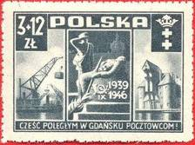
444
444 3 zl + 12 zl - Памятник участникам обороны (в центре) и виды Гданьска. Вверху – - -
герб города. Текст: «Слава павшим гданьским почтовым служащим»
(зелёно-стальная)
444U 3 zl + 12 zl - Рисунок и цвет марки 444, без зубцов - -
NN по каталогу Номинал  Michel Ivert марки | Цена по каталогу  GSB (2024 г.) (руб)  чист. гаш. | Цена по каталогу  Michel (2015 г.) (евро)  чист. гаш. | Наличие марок, которые  Вы можете приобрести  чист. гаш.
444 471 3zl+12zl  444U 471a 3zl+12zl | 200 200  4500 >> | 3.6 4.5  90.0 - | 0 0  0 0

1946. Октябрь. Комиссия по вопросам образования. Международное бюро по воп-
росам воспитания (B.I.E.). Рисунки: Е. Бартоломейчик. Печать: глубокая. Рам. 11½. Марки пе-
чатались в листах по 12 шт. На полях каждого листа герб и орнамент. Тиражи: 0,102; 0,102; 0,102.
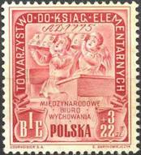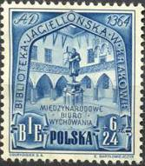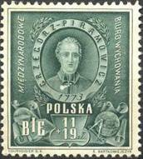
445 446 447
445 3 zl + 22 zl - Ученики с букварями (кирпичная) - -
446 6 zl + 24 zl - Памятник Н. Копернику перед зданием Ягеллонской библиотеки в - -
Кракове (синяя)
447 11 zl + 19 zl - Портрет Г. Пирамовича, одного из основателей комиссии по вопросам - -
воспитания (зелёная)
ПОЧТОВЫЙ БЛОК. Печать: глубокая. Рам. 11½. Размер блока: 12,8 х 8,1 см. Тираж: 0,027.
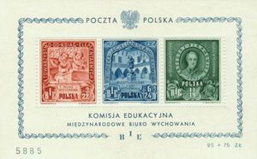
BL9

BL9 < > - В блоке марки 445, 446 и 447 (кирпичный, синий, зелёный) - -
BL9U < > - Рисунок и цвет блока BL9, без зубцов - -
NN по каталогу Номинал  Michel Ivert марки | Цена по каталогу  GSB (2024 г.) (руб)  чист. гаш. | Цена по каталогу  Michel (2015 г.) (евро)  чист. гаш. | Наличие марок, которые  Вы можете приобрести  чист. гаш.
445 500 3zl+22zl  446 501 6zl+24zl  447 502 11zl+19zl  BL9 BL10 < >  BL9U - < > | 4000 4000  4000 4000  4000 4000  40000 >>  >> >> | 50.0 90.0  50.0 90.0  50.0 90.0  750.0 1500.0  4000.0 - | 0 0  0 0  0 0  0 0  0 0

1946. Декабрь. Юбилей народного движения в Польше.
Рисунок: С. Жеховский. Печать: глубокая. Лин. 11. Тиражи: 0,168; 0,163; 0,165.
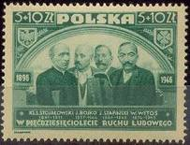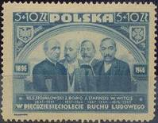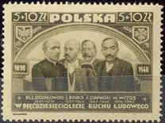
448 449 450
448 5 zl + 10 zl - Портреты руководителей движения: С. Стояловский (1841-1911), И. - -
Бойко (1857-1944), И. Стапинский (1867-1946) и В. Витош (1874-1945).
Слева – государственный герб, справа – лист клевера. Юбилейные даты:
«1896» и «1946» (зелёная)
449 5 zl + 10 zl - Рисунок марки 448 (синяя) - -
450 5 zl + 10 zl - Рисунок марки 448 (оливковая) - -
NN по каталогу Номинал  Michel Ivert марки | Цена по каталогу  GSB (2024 г.) (руб)  чист. гаш. | Цена по каталогу  Michel (2015 г.) (евро)  чист. гаш. | Наличие марок, которые  Вы можете приобрести  чист. гаш.
448 473 5zl+10zl  449 474 5zl+10zl  450 475 5zl+10zl | 200 200  200 200  200 200 | 3.5 10.0  3.5 10.0  3.5 10.0 | 0 0  0 0  0 0

1947. Февраль. Открытие первой сессии сейма Польской Республики. Надпечатка
красного цвета типографским способом текста и нового номинала на марке № 439. Тираж: 0,101.
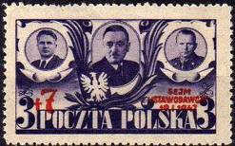
451
451 3 zl + 7 zl (439) - Текст надпечатки: « +7 Sejm Ustawodawczy (Законодательный сейм) - -
19.01.1947»
NN по каталогу Номинал  Michel Ivert марки | Цена по каталогу  GSB (2024 г.) (руб)  чист. гаш. | Цена по каталогу  Michel (2015 г.) (евро)  чист. гаш. | Наличие марок, которые  Вы можете приобрести  чист. гаш.
451 482 3zl+7zl | 750 750 | 12.0 25.0 | 0 0

1947. Февраль. ХХII первенство по лыжному спорту в Закопане. Надпечатка тёмно-
синего цвета типографским способом текста и нового номинала на марке № 383а. Тираж: 0,1489.
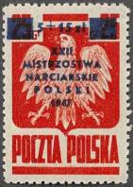
452
452 5 zl + 15 zl / 25 g - Текст надпечатки: «XXII первенство по лыжному спорту Польши. - -
1947»
NN по каталогу Номинал  Michel Ivert марки | Цена по каталогу  GSB (2024 г.) (руб)  чист. гаш. | Цена по каталогу  Michel (2015 г.) (евро)  чист. гаш. | Наличие марок, которые  Вы можете приобрести  чист. гаш.
452 481 5zl+15zl / 25g | 300 300 | 5.0 10.0 | 0 0

1947. Март. Памяти польского писателя Эмиля Зегадловича (1888-1941).
Рисунок: Ф. Сукнаровский. Печать: глубокая. Лин. 10¾, 11. Тираж: 0,1765.
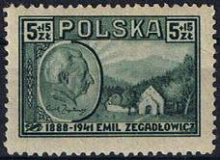
453
453 5 zl + 15 zl - Портрет Э. Зегадловича (1888-1941). Справа – пейзаж в Горзении - -
(«Чартака») (серо-зелёная)
NN по каталогу Номинал  Michel Ivert марки | Цена по каталогу  GSB (2024 г.) (руб)  чист. гаш. | Цена по каталогу  Michel (2015 г.) (евро)  чист. гаш. | Наличие марок, которые  Вы можете приобрести  чист. гаш.
453 480 5zl+15zl | 250 250 | 3.6 10.0 | 0 0

1947. Февраль. Вспомогательный стандартный выпуск.
Надпечатка типографским способом нового номинала « 5 zl » на марке № 442. Тираж: 9,78.
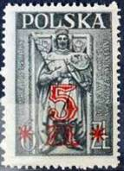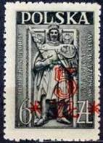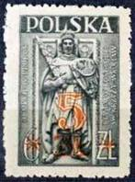
454 454а 454б
454 5 zl / 6 zl (442) - Надпечатка красного цвета - -
454а 5 zl / 6 zl - Надпечатка кирпичного цвета - -
454б 5 zl / 6 zl - Надпечатка светло-оранжевого цвета - -
454U 5 zl / 6 zl - Рисунок и цвет марки 454, без зубцов - -
NN по каталогу Номинал  Michel Ivert марки | Цена по каталогу  GSB (2024 г.) (руб)  чист. гаш. | Цена по каталогу  Michel (2015 г.) (евро)  чист. гаш. | Наличие марок, которые  Вы можете приобрести  чист. гаш.
454 499 5zl / 6zl  454a - 5zl / 6zl  454б - 5zl / 6zl  454U - 5zl / 6zl | 50 25  50 25  50 25  2500 >> | 1.0 0.5  - -  - -  50.0 - | 0 0  0 0  0 0  0 0

1947. Март-Май. Деятели польской культуры. (1-й выпуск). Рисунки: С. Жеховский.
Печать: глубокая. Лин. 10¾, 11 (А) и без зубцов (В). Тиражи (А и В вместе): 5,219; 4,191; 8,407;
16,99; 4,26; 8,335; 4,27; 4,437.
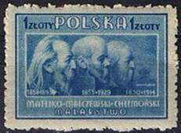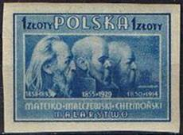
455А 455В
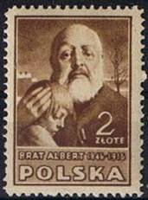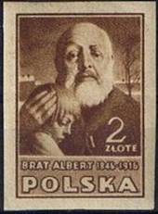
456А 456В
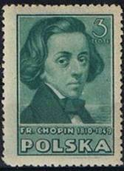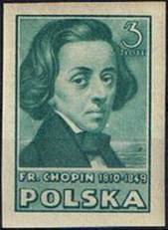
457А 457В
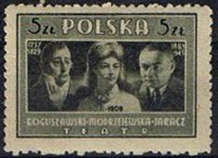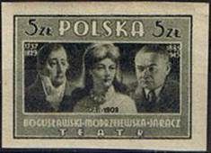
458А 458В
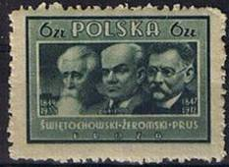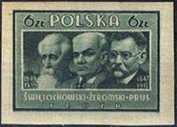
459А 459В
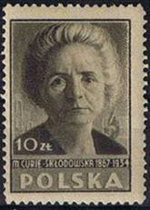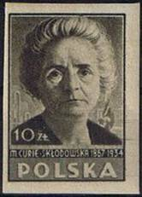
460А 460В
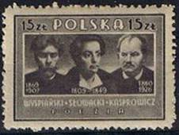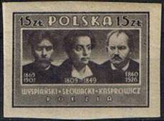
461А 461В
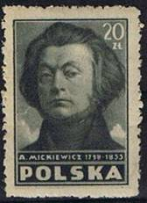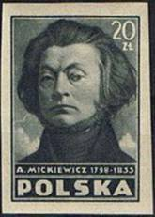
462А 462В
455А 1 zl - Художники Ян Матейко (1838-1893), Яцек Мальчевский (1855-1929) и - -
Юзеф Хелмоньский (1850-1914) (голубая) (март)
456А 2 zl - Артист и художник Адам Хмилевский (Брат Альберт) (1846-1916), - -
учредитель первого в Польше закона общественной службы – Альберти
(жёлто-коричневая) (март)
457А 3 zl - Композитор Фридерик Шопен (1810-1849) (зелёно-синяя) (март) - -
458А 5 zl - Актёры Войцех Богуславский (1757-1829) – «отец польского театра», Елена - -
Моджеевская (1840-1909) и Стефан Ярач (1883-1945) (оливковая) (апрель)
459А 6 zl - Писатели-прозаики Александр Свентоховский (Оконьский) (1849-1938), - -
Стефан Жеромский (1864-1925) и Болеслав Прус (Александр Гловацкий,
1847-1912) (серо-зелёная) (апрель)
460А 10 zl - Учёный-физик Мария Склодовская-Кюри (1867-1934) (кирпично-серая) (март) - -
461А 15 zl - Поэты Станислав Выспянский (1869-1907), Юлиуш Словацкий (1809-1849) - -
и Ян Каспрович (1860-1926) (фиолетово-серая) (апрель)
462А 20 zl - Поэт-демократ Адам Мицкевич (1798-1855) (зелёно-чёрная) (май) - -
455В 1 zl - Рисунок и цвет марки 455А, без зубцов (март) - -
456В 2 zl - Рисунок и цвет марки 456А, без зубцов (март) - -
457В 3 zl - Рисунок и цвет марки 457А, без зубцов (март) - -
458В 5 zl - Рисунок и цвет марки 458А, без зубцов (апрель) - -
459В 6 zl - Рисунок и цвет марки 459А, без зубцов (апрель) - -
460В 10 zl - Рисунок и цвет марки 460А, без зубцов (март) - -
461В 15 zl - Рисунок и цвет марки 461А, без зубцов (апрель) - -
462В 20 zl - Рисунок и цвет марки 462А, без зубцов (май) - -
NN по каталогу Номинал  Michel Ivert марки | Цена по каталогу  GSB (2024 г.) (руб)  чист. гаш. | Цена по каталогу  Michel (2015 г.) (евро)  чист. гаш. | Наличие марок, которые  Вы можете приобрести  чист. гаш.
455A 483 1 zl  456A 485 2 zl  457A 487 3 zl  458A 489 5 zl  459A 491 6 zl  460A 493 10 zl  461A 495 15 zl  462A 497 20 zl  455B - 1 zl  456B - 2 zl  457B - 3 zl  458B - 5 zl  459B - 6 zl  460B - 10 zl  461B - 15 zl  462B - 20 zl | 25 10  25 10  35 10  35 10  60 10  75 10  175 25  225 35  25 25  50 30  50 25  50 25  200 30  200 25  300 30  300 60 | 0.5 0.2  0.5 0.2  0.7 0.2  0.7 0.2  1.2 0.2  1.5 0.2  3.5 0.5  4.5 0.7  0.5 0.5  1.0 0.6  1.0 0.5  1.0 0.5  4.0 0.6  4.0 0.5  6.0 0.6  6.0 1.2 | 0 0  1 1  0 0  0 0  0 1  0 0  0 0  0 0  0 2  0 0  0 0  0 0  0 0  0 0  0 0  0 0

1947. Май-Октябрь. Деятели польской культуры. (2-й выпуск).
Марки 455-462 в изменённых цветах. Рисунки: С. Жеховский. Печать: глубокая на светло-серой
бумаге. Лин. 11, 10¾ (А) и без зубцов (В). Тиражи ((А) и (В) вместе) : 16,682; 17,096; 49,602;
81,986; 38,542; 8,579; 61,457; 8,095.
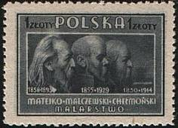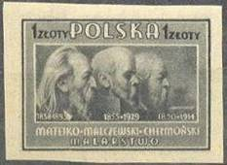
463A 463B
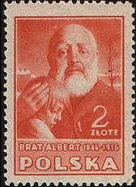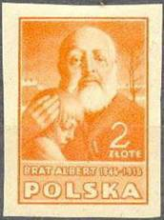
464A 464B
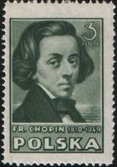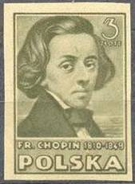
465A 465B
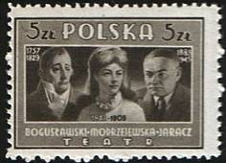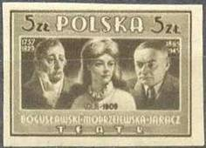
466A 466B
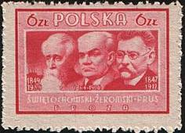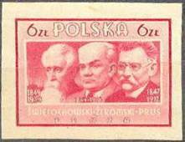
467А 467В
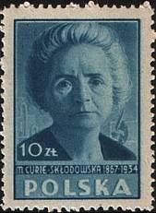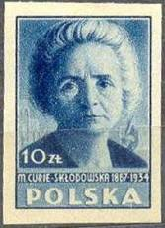
468A 468B
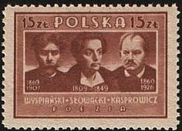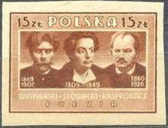
469A 469B
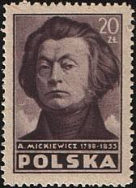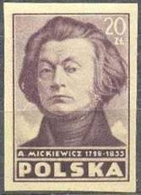
470А 470В
463A 1 zl - Рисунок марки 455, (сине-серая) (май) - -
464А 2 zl - Рисунок марки 456, (красно-оранжевая) (май) - -
465А 3 zl - Рисунок марки 457, (оливково-зелёная) (июль) - -
466A 5 zl - Рисунок марки 458, (серо-коричневая) (июль) - -
467A 6 zl - Рисунок марки 459, (карминовая) (июль) - -
468A 10 zl - Рисунок марки 460, (тёмно-синяя) (июнь) - -
469A 15 zl - Рисунок марки 461, (коричневая) (июль) - -
470A 20 zl - Рисунок марки 462, (фиолетовая) (октябрь) - -
463В 1 zl - Рисунок марки 463А, без зубцов (серая) (май) - -
464В 2 zl - Рисунок марки 464А, без зубцов (жёлто-оранжевая) (май) - -
465В 3 zl - Рисунок марки 465А, без зубцов (серо-оливковая) (июль) - -
466В 5 zl - Рисунок марки 466А, без зубцов (светло-серо-коричневая) (июль) - -
467В 6 zl - Рисунок и цвет марки 466А, без зубцов (июль) - -
468В 10 zl - Рисунок марки 468А, без зубцов (синяя) (июнь) - -
469В 15 zl - Рисунок марки 469А, без зубцов (светло-коричневая) (июль) - -
470В 20 zl - Рисунок марки 470А, без зубцов (серо-фиолетовая) (октябрь) - -
NN по каталогу Номинал  Michel Ivert марки | Цена по каталогу  GSB (2024 г.) (руб)  чист. гаш. | Цена по каталогу  Michel (2015 г.) (евро)  чист. гаш. | Наличие марок, которые  Вы можете приобрести  чист. гаш.
463A 484 1 zl  464A 486 2 zl  465A 488 3 zl  466A 490 5 zl  467A 492 6 zl  468A 494 10 zl  469A 496 15 zl  470A 498 20 zl  463B - 1 zl  464B - 2 zl  465B - 3 zl  466B - 5 zl  467B - 6 zl  468B - 10 zl  469B - 15 zl  470B - 20 zl | 25 10  25 10  75 10  25 10  25 10  100 25  85 25  75 35  35 25  25 10  100 25  35 15  50 15  110 25  75 40  110 60 | 0.5 0.2  0.5 0.1  1.5 0.2  0.5 0.1  0.5 0.2  2.0 0.5  1.7 0.5  1.5 0.7  0.7 0.5  0.5 0.2  2.0 0.5  0.7 0.3  1.0 0.3  2.2 0.5  1.5 0.8  2.2 1.2 | 0 0  1 0  0 0  0 0  0 1  0 0  0 0  0 0  0 2  0 0  0 0  0 0  0 0  0 0  0 1  0 0

1947. Июнь. Польское общество Красного Креста. (Благотворительный выпуск).
Рисунок: М. Конарский. Печать: глубокая. Лин. 10¾, 11. Тираж: 0,1225.
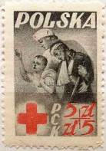
471
471 5 zl + 5 zl - Медицинская сестра ПКК с беспризорным ребёнком и раненым - -
(серая, красная)
NN по каталогу Номинал  Michel Ivert марки | Цена по каталогу  GSB (2024 г.) (руб)  чист. гаш. | Цена по каталогу  Michel (2015 г.) (евро)  чист. гаш. | Наличие марок, которые  Вы можете приобрести  чист. гаш.
471 503 5zl + 5zl | 300 300 | 5.0 10.0 | 0 0

1947. Август. Праздник труда. Рисунки: С. Жиховский (121, 122, 124) и М. Ванторский (123).
Печать: металлография. Гравюра н металле: Г. Барлянже (121), Р. Цоттета (122), П. Дуфресне
(123), Ш. Мазелина (124). Рам. 13. Тиражи: 23,735; 88,65; 44,893; 22,312.
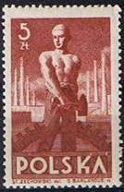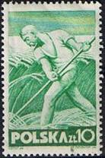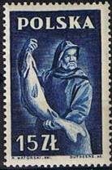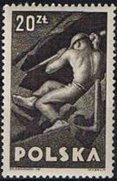
472 473 474 475
472a 5 zl - Рабочий с молотом (коричнево-розовая) - -
472b 5 zl - Рабочий с молотом (коричнево-карминовая) - -
473 10 zl - Крестьянин-косарь (зелёная) - -
474 15 zl - Рыбак (тёмно-синяя) - -
475 20 zl - Шахтёр (чёрная) - -
NN по каталогу Номинал  Michel Ivert марки | Цена по каталогу  GSB (2024 г.) (руб)  чист. гаш. | Цена по каталогу  Michel (2015 г.) (евро)  чист. гаш. | Наличие марок, которые  Вы можете приобрести  чист. гаш.
472a 504 5zl  472b - 5zl  473 505 10zl  474 506 15zl  475 507 20zl | 100 15  125 85  25 10  200 20  75 25 | 2.0 0.3  2.5 1.7  0.5 0.2  4.0 0.4  1.5 0.5 | 0 0  0 0  0 0  0 0  0 1

1947. Сентябрь. Авиапочта. Надпечатка типографским способом нового номинала и текста
на марках стандартного выпуска 1944 года № 383 и № 384. Тиражи: 1,2; 0,278 (а); 0,382 (b).
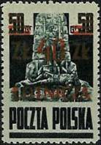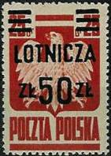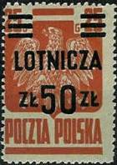
476 477a 477b
476 40 zl / 50 g - Текст надпечатки (красного цвета): « зл 40 зл. Воздушная почта » - -
на марке 384 (тёмно-зеленая)
477a 50 zl / 25 g - Текст надпечатки (чёрного цвета): « Воздушная почта зл 50 зл » - -
на марке 383a (карминовая)
477a I 50 zl / 25 g - Ошибка в надпечатке: вместо «LOTNICZA» напечатано «LOFNICZA» - -
477b 50 zl / 25 g - Текст надпечатки (чёрного цвета): « Воздушная почта зл 50 зл » - -
на марке 383b (красно-коричневая)
477b I 50 zl / 25 g - Ошибка в надпечатке: вместо «LOTNICZA» напечатано «LOFNICZA» - -
NN по каталогу Номинал  Michel Ivert марки | Цена по каталогу  GSB (2024 г.) (руб)  чист. гаш. | Цена по каталогу  Michel (2015 г.) (евро)  чист. гаш. | Наличие марок, которые  Вы можете приобрести  чист. гаш.
476 av16 40zl / 50g  477a av17 50zl / 25g  477a I - 50zl / 25g  477b av17a 50zl / 25g  477b I - 50zl / 25g | 175 75  325 250  1800 >>  250 175  1800 >> | 3.5 1.5  6.5 5.0  36.0 >>  5.0 3.5  36.0 >> | 0 0  0 0  0 0  0 0  0 0

1947. Декабрь. Почтово-благотворительный выпуск. В фонд зимней помощи.
Рисунок: С. Жеховский; обработка: Ю. Вильчик. Печать: глубокая. Лин. 10¾, 11. Тираж: 0,226.
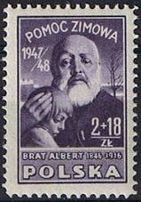
478
478 2 zl + 18 zl - Рисунок марки 104 в уменьшенном размере. Текст: «Зимняя помощь. - -
1947 / 48» (серо-фиолетовая)
NN по каталогу Номинал  Michel Ivert марки | Цена по каталогу  GSB (2024 г.) (руб)  чист. гаш. | Цена по каталогу  Michel (2015 г.) (евро)  чист. гаш. | Наличие марок, которые  Вы можете приобрести  чист. гаш.
478 508 2zl + 18zl | 200 200 | 3.0 7.5 | 0 0

1948. Февраль-апрель. Авиапочта. Рисунок: С. Жеховский. Печать: глубокая. Лин. 10¾ - 11½
и без зубцов. На всех марках изображение кентавра, слева - самолёт, справа — птица.
Тиражи: 9,321; 9,817; 9,165; 8,79; 4,327; 4,181.
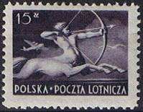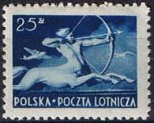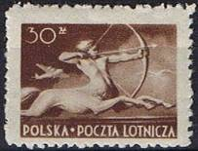
479 480 481
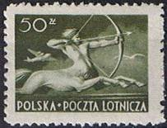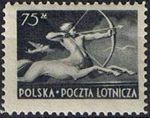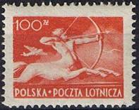
482 483 484
479 15 zl - (лилово-фиолетовая) (апрель) - -
479 I 15 zl - Рисунок и цвет марки 479, без зубцов - -
480 25 zl - (синяя) (апрель) - -
481 30 zl - (красно-коричневая) (апрель) - -
482 50 zl - (тёмно-зелёная) (февраль) - -
483 75 zl - (сине-серая) (март) - -
484 100 zl - (красно-оранжевая) (февраль) - -
484 I 100 zl - Рисунок и цвет марки 484, без зубцов - -
NN по каталогу Номинал  Michel Ivert марки | Цена по каталогу  GSB (2024 г.) (руб)  чист. гаш. | Цена по каталогу  Michel (2015 г.) (евро)  чист. гаш. | Наличие марок, которые  Вы можете приобрести  чист. гаш.
479 av18 15 zl  479 I - 15 zl  480 av19 25 zl  481 av20 30 zl  482 av21 50 zl  483 av22 75 zl  484 av23 100 zl  484 I - 100 zl | 125 25  12500 >>  75 10  60 35  160 35  160 35  160 35  12500 >> | 2.5 0.5  250.0 >>  1.5 0.2  1.2 0.7  3.2 0.7  3.2 0.7  3.2 0.7  250.0 >> | 0 0  0 0  0 0  0 1  0 1  0 2  0 1  0 0

1948. Апрель. 5-я годовщина восстания в варшавском гетто (1943 - 19.IV.1948).
Рисунок: Ю. Тома. Печать: глубокая. Лин. 10¾. Тираж: 0,3467.
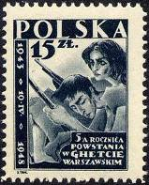
485
485 15 zl - Восставшие на баррикадах (сине-серая) - -
485 I 15 zl - Рисунок и цвет марки 485, без зубцов - -
NN по каталогу Номинал  Michel Ivert марки | Цена по каталогу  GSB (2024 г.) (руб)  чист. гаш. | Цена по каталогу  Michel (2015 г.) (евро)  чист. гаш. | Наличие марок, которые  Вы можете приобрести  чист. гаш.
485 513 15 zl  485 I - 15 zl | 200 200  >> >> | 3.5 8.0  1200.0 >> | 0 0  0 0

1948. Май. Международная велогонка Варшава-Прага. (1 - 5 - 9.V.1948).
Рисунок: Т. Гроновский. Печать: глубокая. Лин. 11. Тираж: 2,215.
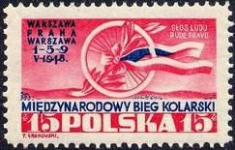
486
486 15 zl - Эмблема велогонки. Справа – названия польской газеты «Глосс люду» и - -
чехословацкой «Руде право» (карминовая, синяя)
486 I 15 zl - Рисунок и цвет марки 486, без зубцов - -
NN по каталогу Номинал  Michel Ivert марки | Цена по каталогу  GSB (2024 г.) (руб)  чист. гаш. | Цена по каталогу  Michel (2015 г.) (евро)  чист. гаш. | Наличие марок, которые  Вы можете приобрести  чист. гаш.
486 514 15 zl  486 I - 15 zl | 250 250  32500 >> | 5.0 8.0  650.0 >> | 0 0  0 0

1948. Июнь. Почтовый блок – Деятели польской культуры.
В составе блока – марки 463 - 470 с окрашенными волосками на обороте. Печать: глубокая на
мелованной бумаге. Греб. 11½. Размер блока: 21,0 х 12,8 см. Блок номерной. Тираж: 0,5.
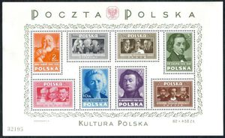
BL10
486А 1 zl - Рисунок марки 463 (серо-черная) - -
486B 2 zl - Рисунок марки 464 (красно-оранжевая) - -
486С 3 zl - Рисунок марки 465 (тёмно-серо-зелёная) - -
486D 5 zl - Рисунок марки 466 (тёмно-коричнево-оливковая) - -
486E 6 zl - Рисунок марки 467 (карминовая) - -
486F 10 zl - Рисунок марки 468 (синяя) - -
486G 15 zl - Рисунок марки 469 (коричневая) - -
486H 20 zl - Рисунок марки 470 (коричнево-оливковая) - -
BL10 1 zl + 2 zl + 3 zl + 5 zl + 6zl + 10 zl + 15 zl + 20 zl - Блок многоцветный - -
NN по каталогу Номинал  Michel Ivert марки | Цена по каталогу  GSB (2024 г.) (руб)  чист. гаш. | Цена по каталогу  Michel (2015 г.) (евро)  чист. гаш. | Наличие марок, которые  Вы можете приобрести  чист. гаш.
486A (484) 1 zl  486B (486) 2 zl  486C (488) 3 zl  486D (490) 5 zl  486E (492) 6 zl  486F (494) 10 zl  486G (496) 15 zl  486H (498) 20 zl  BL10 BL9 < > | 1000 1000  1000 1000  1000 1000  1000 1000  1000 1000  1000 1000  1000 1000  1000 1000  15000 15000 | 15.0 25.0  15.0 25.0  15.0 25.0  15.0 25.0  15.0 25.0  15.0 25.0  15.0 25.0  15.0 25.0  260.0 400.0 | 0 0  0 0  0 0  0 0  0 0  0 0  0 0  0 0  0 0

1948. Июнь. Велогонка вокруг Польши. (22.VI - 4.VII.1948). Рисунки: М. Ярцевская и К.
Витковский. Печать: глубокая. Лин. 10¾, 11. Тиражи: 0,2116; 0,2119; 0,2117.
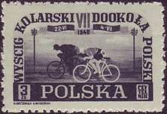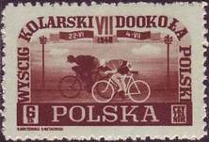
487 488
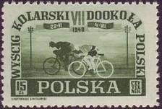
489
487 3 zl - Велогонщики (серо-фиолетовая) - -
488 6 zl - Рисунок марки 487 (коричневая) - -
489 15 zl - Рисунок марки 487 (зелёная) - -
NN по каталогу Номинал  Michel Ivert марки | Цена по каталогу  GSB (2024 г.) (руб)  чист. гаш. | Цена по каталогу  Michel (2015 г.) (евро)  чист. гаш. | Наличие марок, которые  Вы можете приобрести  чист. гаш.
487 515 3 zl  488 516 6 zl  489 517 15 zl | 175 175  250 250  375 375 | 2.6 6.0  2.6 7.5  4.5 9.0 | 0 0  1 0  0 0

1948. Июнь. Праздник моря. Рисунки: Т. Гроновский. Печать: глубокая. Лин. 10¾, 11.
На всех марках – эмблема Морской лиги. Тиражи: 0,21; 0,21; 0,21.
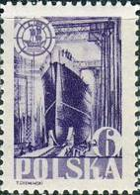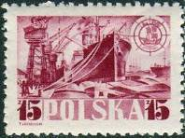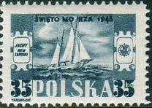
490 491 492
490 6 zl - Корабль в доке (фиолетовая) - -
491 15 zl - Корабль в порту (тёмно-карминово-розовая) - -
492 35 zl - Парусная яхта «Генерал Зарусский» (зелёно-серая) - -
490 I 6 zl - Рисунок и цвет марки 490, без зубцов - -
491 I 15 zl - Рисунок и цвет марки 491, без зубцов - -
492 I 35 zl - Рисунок и цвет марки 492, без зубцов - -
NN по каталогу Номинал  Michel Ivert марки | Цена по каталогу  GSB (2024 г.) (руб)  чист. гаш. | Цена по каталогу  Michel (2015 г.) (евро)  чист. гаш. | Наличие марок, которые  Вы можете приобрести  чист. гаш.
490 518 6 zl  491 519 15 zl  492 520 35 zl  490 I - 6 zl  491 I - 15 zl  492 I - 35 zl | 150 150  200 200  250 250  25000 >>  25000 >>  25000 >> | 2.2 5.0  3.2 6.0  4.0 6.5  500.0 >>  500.0 >>  500.0 >> | 0 0  0 0  0 0  0 0  0 0  0 0

1948. Июль. Выставка во Вроцлаве «Восстановления единства Польских земель».
Рисунок: Е. Бартоломейчик. Печать: глубокая. Лин. 10¾, 11. Тиражи: 0,21; 0,21; 0,21.
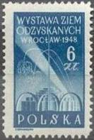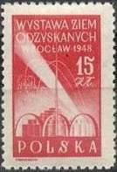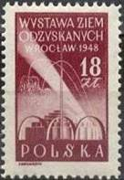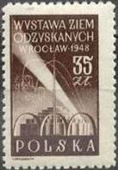
493 494 495 496
493 6 zl - Выставочный павильон в лучах прожекторов (синяя) - -
494 15 zl - Рисунок марки 493 (красная) - -
495 18 zl - Рисунок марки 493 (коричнево-карминовая) - -
496 35 zl - Рисунок марки 493 (тёмно-коричневая) - -
NN по каталогу Номинал  Michel Ivert марки | Цена по каталогу  GSB (2024 г.) (руб)  чист. гаш. | Цена по каталогу  Michel (2015 г.) (евро)  чист. гаш. | Наличие марок, которые  Вы можете приобрести  чист. гаш.
493 521 6 zl  494 522 15 zl  495 523 18 zl  496 524 35 zl | 50 35  100 15  80 35  80 35 | 1.0 0.7  2.0 0.3  1.8 0.7  1.8 0.7 | 0 0  0 1  0 2  0 0

1948. Март-июль. Весна народов. К 100-летию национально-освободительного восста-
ния 1848 года. Рисунки: М. Ванторский (497) и С. Жеховский (498-500). Печать: глубокая.
Лин. 10¾, 11. Тиражи: 28,096; 4,0; 4,0; 4,353.
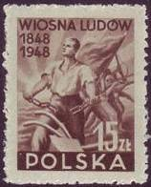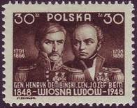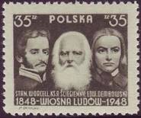
497 498 499
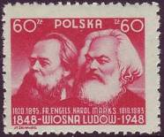
500
497 15 z - Крестьянин, разорвавший цепь рабства. Фон – группа борцов со знаменем - -
(коричневая) (март)
497 I 15 z - Рисунок и цвет марки 497, без зубцов - -
498 30 z - Портреты участников восстания Г. Дембинского (1791-1866) и Ю. Бема - -
(1795-1850) (тёмно-коричневая) (июль)
499 35 z - Портреты революционных демократов С. Ворцеля (1799-1857), П. Сцегенного - -
(1800-1890) и Э. Дембовского (1822-1846) (зелёно-оливковая) (июль)
500 60 z - Портреты К. Маркса и Ф. Энгельса (красная) (июль) - -

1948. Август. Международная молодёжная конференция в Варшаве.
Рисунок: Т. Тушевский. Печать: глубокая. Лин. 10¾, 11. Тираж: 4,509.
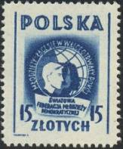
501
501 15 z - Эмблема Всемирной федерации демократической молодёжи. По окружности - -
текст: «Молодёжь, объединяйся в борьбе за прочный мир» (синяя)
501 I 15 z - Рисунок и цвет марки 501, без зубцов - -

1948. Сентябрь. Послевоенное восстановление Варшавы.
Рисунок: З. Скибинский. Печать: глубокая. Лин. 10¾, 11. Тираж: 4,4761.
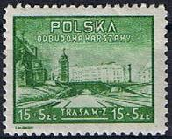
502
502 15 + 5 z - Часть трассы «Восток-Запад» под Замковой площадью с колокольней и - -
костёлом Св. Анны (зелёная)

1948. Сентябрь. Съезд филателистов в Торуни. К 25-летию Торуньского филателис-
тического клуба. Рисунок: А. Суханека. Печать: глубокая. Лин. 10¾, 11. Тираж: 4,4839.
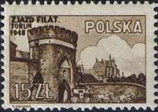
503
503 15 z - Стены замка и башня с воротами (13-14 в.в.). Почтовая карета выезжающая - -
из ворот (тёмно-коричневая)

1948. Октябрь. Европейская конференция в Кракове, посвящённая выработке еди-
ного расписания железнодорожного движения. Рисунок: Е. Бартоломейчик. Печать: глубо-
кая. Лин. 11¼. Тираж: 0,1225.
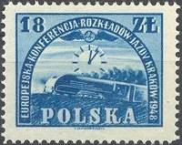
504
504 18 z - Современный скоростной локомотив, часы и эмблема железно-дорожного - -
транспорта (синяя)

1948. Декабрь. Объединённый съезд Польской рабочей (ППР) и социалистической
(ППС) партий, создание Польской объединённой рабочей партии (ПОРП) (15-21.12).
Рисунки: Е. Юон (505), Т. Грановский и Ю. Вильчик (506, 507). Печать: глубокая. Лин. 10¾ и 11¼
На всех марках текст: «Съезд единства рабочего класса 8/XII 1948». Тиражи: 4,5138; 4,4596;
2,9517; 0,2473; 0,2431; 0,2473.
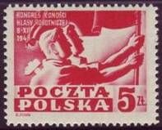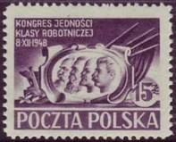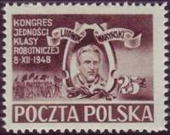
505 506 507
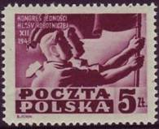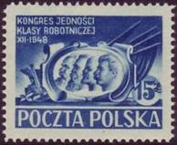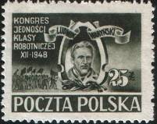
508 509 510
505 5 z - Рабочие со знаменем (карминовая) - -
506 15 z - Барельефное изображение основоположников научного коммунизма: - -
К. Маркса, Ф. Энгельса, В. Ленина, И. Сталина (серо-фиолетовая)
507 25 z - Портрет Людвика Варынского (1856-1889), основателя первой революцион- - -
ной партии польского рабочего класса – «Пролетариат» (коричневая)
То же (в изменённых цветах)
508 5 z - Рисунок марки 000 с изменённым текстом (вместо «8.XII.1948» - «XII.1948») - -
(пурпурная)
509 15 z - Рисунок марки 000 (синяя) - -
510 25 z - Рисунок марки 000 (тёмно-зелёная) - -

1948. Декабрь. Борьба с детским туберкулёзом. Почтово-благотворительный выпуск.
Оформление: Т. Трепковского (с фотографий). Рисунки купонов: А. Попковский. Печать: глубо-
кая. Лин. 11¼ (511-512), лин. 10¾ 11¼ (513) и лин. 10¾ 11 (514). На всех марках – междуна-
родная эмблема борьбы с туберкулёзом. Марки печатались в листах с купонами (50 марок и 50
купонов – по 5 шт тех и других в горизонтальном ряду). Каждой марке серии соответствует 10
различных в каждом столбце купонов. Сумма от дополнительных номиналов поступала в фонд
противотуберкулёзной кампании в Польше. Тиражи: 0,4470; 0,4464; 0,4816; 1,1188.
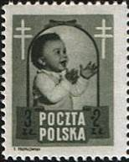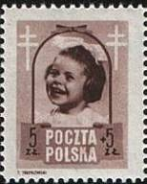
511 512
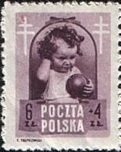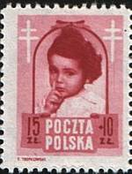
513 514
511 3 z + 2 z - Ребёнок (оливково-зелёная) - -
511U 3 z + 2 z - Рисунок и цвет марки 511, без зубцов - -
512 5 z + 5 z - Смеющаяся девочка (коричневая) - -
513 6 z + 4 z - Ребёнок с мячом (фиолетовая) - -
514 15 z + 10 z - Детская головка (карминовая) - -
МАРКИ С КУПОНАМИ. (марки 513 и 514 имеют такие же купоны как и 511 и 512, но с соответствующим
цветом).
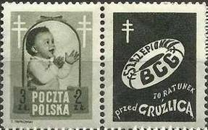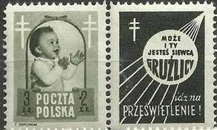

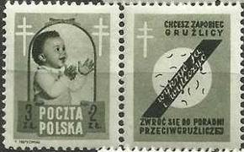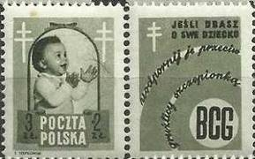

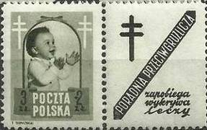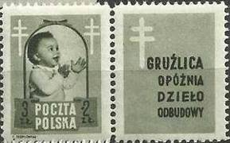

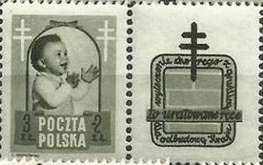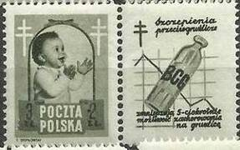

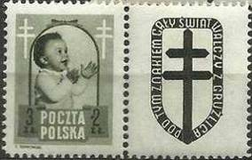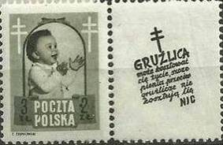

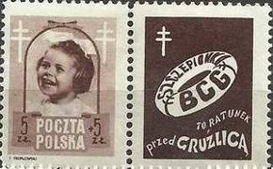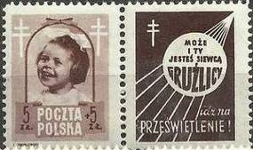

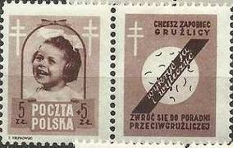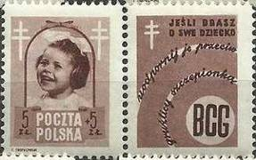

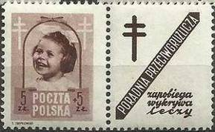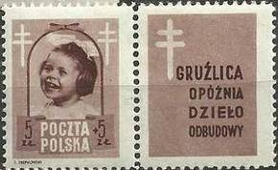

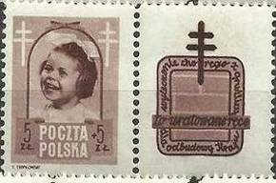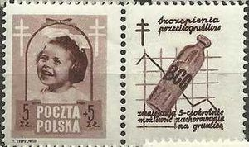

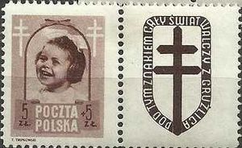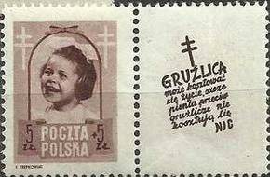

1948. Декабрь. Борцы за свободу и демократию в Северной Америке. Авиапочта.
Рисунки: Т. Гроновский. Печать: глубокая. Рам. 11¾. На марках – государственные флаги США и
Польши. Марки печатались в листах по 16 шт (4х4 шт). В центре между двумя колонками марок
(2х4) – колонка из четырёх купонов с двух-, трёх-, четырёх- и пятистрочным текстом. («Ради сво-
боды и демократии», «Борцы за свободу и демократию», «В борьбе за благородные идеалы чело-
вечества» и «Великим борцам за идеалы свободы и демократии»). Тиражи: по 0,111.
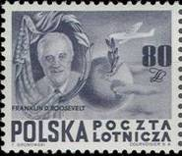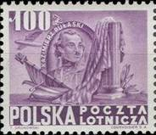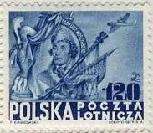
515 516 517
515 80 z - Американский государственный деятель Франклин Рузвельт (1882-1945). - -
Фон – земной шар (фиолетово-чёрная)
516 100 z - Участник войны за независимость Казимир Пулаский (лилово-фиолетовая) - -
517 120 z - Деятель польского национально-освободительного движения, участник - -
войны за независимость Тадеуш Костюшко (1746-1817) (синяя)
МАЛЫЕ ЛИСТЫ.
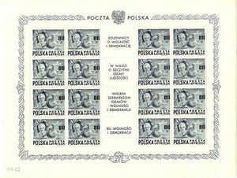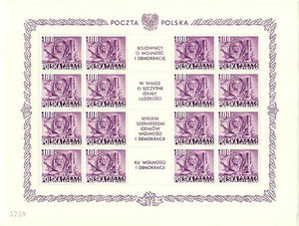

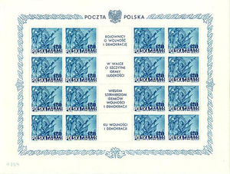
ПОЧТОВЫЙ БЛОК. Размер блока: 16,0 х 9,5 см. Тираж: 0,025.
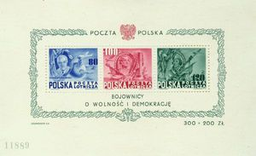
BL 11
BL 11 (80 z + 100 z + 120 z) - В блоке марки 515-517 в изменённых цветах. Герб ПНР и текст: - -
«Борцы за свободу и демократию». На полях продажная цена блока (300+200 zl)
и порядковый номер (ультрамариновый, лилово-красный, сине-зелёный)

1948-1949. Четвёртый стандартный выпуск. Президент ПНР Болеслав Берут.
Рисунок: М. Ванторский. Печать: глубокая. Лин. 11 и 11½. На всех марках портрет президента
Польской Республики Б. Берута (1892-1956). Тиражи: 21,9; 25,7; 64,3; 4,8; 64,6; 203,8; 4,5; 8,8; 4,5.
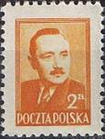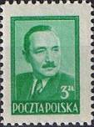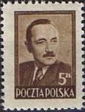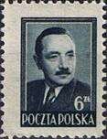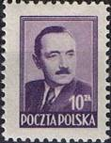
518 519 520 521 522
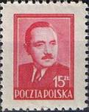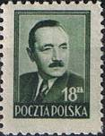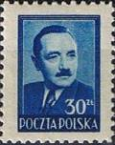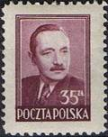
523 524 525 526
518 2 z - (оранжево-жёлтая) (02.1949) - -
519 3 z - (изумрудно-зелёная) (05.1949) - -
520 5 z - (коричневая) (12.1948) - -
521 6 z - (сине-чёрная) (12.1948) - -
521 I 6 z - Рисунок и цвет марки 521, без зубцов - -
522 10 z - (фиолетовая) (05.1949) - -
522 I 10 z - Рисунок и цвет марки 522, без зубцов - -
523 15 z - (карминово-розовая) (10.1948) - -
523 I 15 z - Рисунок и цвет марки 523, без зубцов - -
524 18 z - (тёмно-зелёная) (12.1948) - -
525 30 z - (тёмно-синяя) (12.1948) - -
526 35 z - (пурпурная) (12.1948) - -
526U 35 z - Рисунок и цвет марки 526, без зубцов - -

1949. Май. Второй съезд польских профсоюзов в Варшаве.
Рисунки: Е. Юона. Печать: глубокая. Лин. 10¾ и 11½. Тиражи: 0,5136; 0,5082; 0,5095.
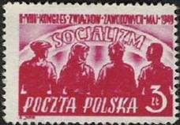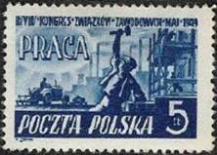
527 528
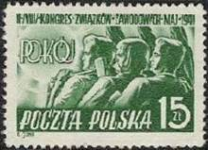
529
527 3 z - Братство народов. Трудящиеся разных стран. Текст: «Социализм» (карминовая) - -
528 5 z - Рабочий с молотом. Фон – промышленный пейзаж. Текст: «Труд» (синяя) - -
529 15 z - Рабочий, крестьянин и представитель интелегенции. Текст: «Мир» (зелёная) - -

1949. Июль. Пятая годовщина опубликования Июльского манифеста Польского
комитета национального освобождения. Рисунки: В. Боровский (530, 531) и Р. Клечевский
(532). Гравюры: Б. Брандт (530), М. Полак (531), С. Лукашевский (532). Печать: офсет. Лин. 12½. Тиражи: 0,5; 0,5; 0,5.
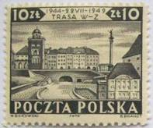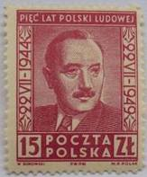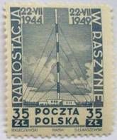
530 531 532
530 10 z - Трасса «Восток-Запад» (в Варшаве) со стороны Вислы (серо-чёрная) - -
531 15 z - Портрет президента ПНР Болеслава Берута (1892-1956) (коричнево-лиловая) - -
532 35 z - Антенна радиостанции в Рашине (сине-серая) - -

1949. Октябрь. 75 лет Всемирного почтового союза (UPU).
Рисунки: Р. Клечевский. Гравюра: Б. Брандт (533), С. Лукашевский (534), М. Полак (535). Печать:
металлография. Греб. 12¾ : 12½. На всех марках – карта мира. Тиражи: 0,5; 0,5; 0,5.
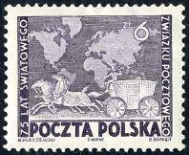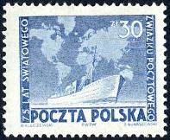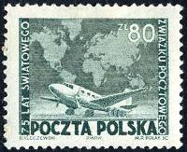
533 534 535
533 6 z - Почтовый дилижанс (серо-фиолетовая) - -
534 30 z - Почтовый пароход (синяя) - -
535 80 z - Почтовый самолёт Дуглас DC-3 «Dakota» (серо-зелёная) - -

1949. Декабрь. Деятели польской культуры.
Рисунки: М. Ванторский. Гравюры: М. Полак (536), С. Лукашевский (537), Б. Брандт (538).
Печать: металлография. Греб. 12½ : 12¾. Тиражи: 0,511; 0,5; 0,5.
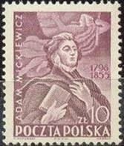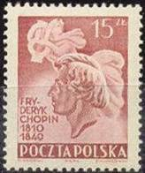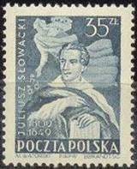
536 537 538
536 10 z - Основоположник польского революционного романтизма поэт Адам Мицкевич - -
(1798-1855). Фон – аллегорическое изображение свободы (коричнево-лиловая)
537 15 z - Композитор и пианист Фредерик Шопен (1810-1849). Фон – музыкальная - -
аллегория (лилово-красная)
538 35 z - Революционный поэт Юлиуш Словацкий (1809-1849). Фон – муза, символ поэзии - -
(тёмно-синяя)
538 I 35 z - Рисунок и цвет марки 538, без зубцов - -

1949. Ноябрь-Декабрь. Съезд единства народного движения. Создание Объединённой
крестьянской партии (27.XI.1949). Рисунок: Л. Домбровский и К. Пиотровский. Гравюра:
С. Лукашевский. Печать: металлография. Греб. 12¾ : 12½. Тиражи: 0,511; 0,5; 0,5.
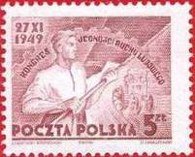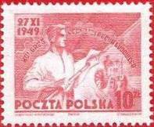
539 540
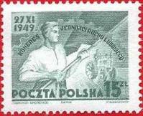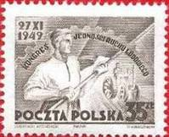
541 542
539 5 z - Юноша со знаменем, очертания зубчатого колеса и трактор (красно-коричневая) - -
540 10 z - Рисунок марки 539 (красная) - -
541 15 z - Рисунок марки 539 (зелёная) - -
542 35 z - Рисунок марки 539 (чёрно-коричневая) - -

1949. Декабрь. Месячник польско-советской дружбы.
Гравюра: Б. Брандт. Печать: металлография. Греб. 12½ : 12¾. Тираж: 0,2052.
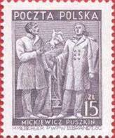
543
543 15 z - А.С. Пушкин и А. Мицкевич (по барельефу М. Мильбергера) (серо-фиолетовая) - -

1950. Январь. III съезд работников почты и телеграфа (21-23.01.1950). Рисунок:
Б. Клечевский. Гравюра: Б. Брандт. Печать: металлография. Греб. 12½ : 12¾. Тираж: 0,27.
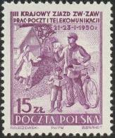
544
544 15 z - Почтальон с велосипедом, раздающий почту (розово-лиловая) - -

1950. Февраль. Авиапочта. Рисунок: В. Боровский. Гравюра: Б. Брандт. Печать: металлогра-
фия. Греб. 12½ : 12¾. Тираж: 0,22.
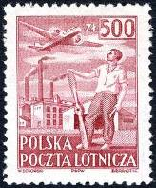
545
545 500 z - Рабочий с пропеллером. Фон – заводские здания и ангар. Вверху – самолёт. - -
(лилово-розовая)

1950. Март. 25 лет со дня смерти деятеля польского рабочего движения Юлиана
Мархлевского (1866-1925). Рисунок: В. Квинты (по фотографии). Печать: глубокая. Лин.
10¾, 11½. Тираж: 4,2964.
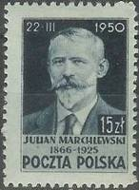
546
546 15 z - Портрет Ю. Мархлевского (зелёно-чёрная) - -

1950. Февраль-Октябрь. Пятый стандартный выпуск.
Рисунок: В. Боровский. Гравюра: С. Лукашевский. Печать: металлография. Греб. 12 : 12½. Тиражи: 51,2; 46,2; 9,558; 7,7; 8,6; 10,6; 7,7; 14,3; 6,2.
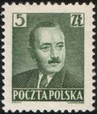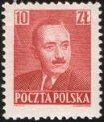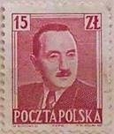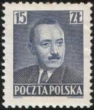
547 548 549 550
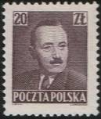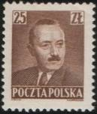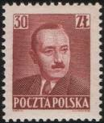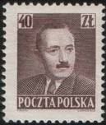
551 552 553 554
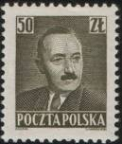
555
547 5 z - Портрет президента Польши Болеслава Берута (1892-1956) (тёмно-зелёная) - -
(07.1950)
548 10 z - Рисунок марки 547 (карминовая) (08.1950) - -
549 15 z - Рисунок марки 547 (красная) (02.1950) - -
550 15 z - Рисунок марки 547 (серо-синяя) (10.1950) - -
551 20 z - Рисунок марки 547 (тёмно-фиолетовая) (08.1950) - -
552 25 z - Рисунок марки 547 (коричневая) (07.1950) - -
553 30 z - Рисунок марки 547 (коричнево-карминовая) (08.1950) - -
554 40 z - Рисунок марки 547 (тёмно--коричневая) (08.1950) - -
555 50 z - Рисунок марки 547 (тёмно-оливковая) (08.1950) - -

1950. Апрель. Восстановление Варшавы.
Рисунок: М. Былина. Печать: глубокая. Лин. 10¾ - 12¾. Тираж: 192,5634.
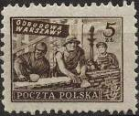
556
556 5 z - Каменщики на стройке. Справа (на заднем плане) – колонна короля Зигмунда III - -
(коричневая)

1950. Апрель. 23-я Международная ярмарка в Познани (20.04-14.05.1950).
Рисунок: Ю. Вильчик. Печать: глубокая. Лин. 10¾, 11¼. Тираж: 8,7278.
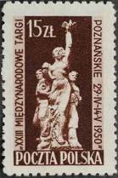
557
557 15 z - Скульптурная группа – символ познанской ярмарки (автор К. Бьенковский) - -
(тёмно-коричневая)

1950. Апрель. 60-летие празднования Дня международной солидарности трудящихся
1 Мая. Рисунки: Е. Юон (558) и М. Былина (559). Печать: офсет. Лин. 11¼ : 12 (558) и лин.
12 : 11½ (559). Тиражи: 4,25; 8,46.
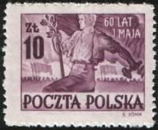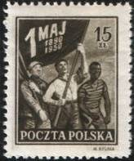
558 559
558 10 z - Рабочий со знаменем и молотом. Фон –колонны демонстрантов (лиловая) - -
559 15 z - Трудящиеся разных национальностей со знаменем. Памятные даты (тёмно- - -
оливковая)

1950. Май. За мир!
Рисунок: Т. Трепковский. Печать: глубокая. Лин. 10¾ и лин. 11½. Тиражи: 12,7777; 29,1872.
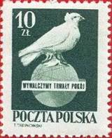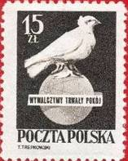
560 561
560 10 z - Голубь мира и земной шар. Текст: «Добьёмся прочного мира» (тёмно-зелёная) - -
561 15 z - Рисунок марки 560 (тёмно-коричневая) - -

1950. Июль. Шестилетний план развития народного хозяйства и строительства основ
социализма. Рисунок: В. Закжевский. Гравюра: М. Полак. Печать: металлография. Греб.
12½ : 12¾. Вариант (а) – со штрихом на прямоугольнике на отбойном молотке; вариант (b) – без
штриха на прямоугольнике на отбойном молотке. Тиражи: 29,79 (a); 39,577.
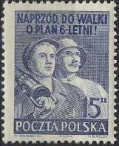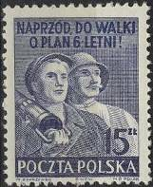
562a 562b
562a 15 z - Шахтёр с пневматическим отбойным молотком и крестьянин. Текст: «Вперёд, - -
на борьбу за 6-летний план» (без штриха) (серо-голубая)
562b 15 z - Рисунок марки 562a (со штрихом) (серо-синяя) - -
562 I 15 z - Рисунок и цвет марки 562a, без зубцов - -

1950. Август. 25 лет со дня казни борцов за социалистическую Польшу.
Рисунок: Ч. Качмарчик. Печать: глубокая. Лин. 10¾, 11¼. Тираж: 4,8405.
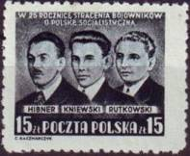
563
563 15 z - Портреты Л. Гибнера (1893-1925), Л. Книевского (1902-1925) и Г. Рутковского - -
(1903-1925), лидеров коммунистического движения в Польше (чёрная)

1950. Август. 1-й Польский съезд сторонников мира в Варшаве (1-2.IX). Рисунок:
Т. Гроновский. Гравюра: М. Полак. Печать: металлография. Греб. 12½ : 12¾. Тираж: 15,96.
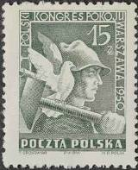
564
564 15 z - Рабочий с молотом и голубь мира (с плаката Тадеуша Гроновского (1894-1990) - -
(серо-зелёная)

1950. Ноябрь. Переоценка марок прежних выпусков.
В октябре 1950 года правительство Польской Народной Республики приняло решение
провести денежную реформу с целью укрепления курса польского злотого. Были выпуще-
ны новые деньги из расчёта: 100 старых злотых равны одному новому. В этот период была
соответственно произведена и переоценка марок прежних выпусков. В различных почто-
вых конторах на марках с номиналами в злотых были сделаны надпечатки слова «гроши»
(«groszy»). Таким образом, номиналы марок были уменьшены в 100 раз. Известны надпе-
чатки разных типов, сделанные чёрной, фиолетовой, красной и зелёной краской. Надпе-
чатки производились в Варшаве, Гданьске, Кракове, Катовице, Люблине, Лодзи, Ольшты-
не, Познани, Вроцлаве, Бжезине, Немодлине, ряде других городов и населённых пунктов.

1950. Ноябрь. Надпечатка «groszy» на марках прежних выпусков. Денежная реформа.
Известны надпечатки разных типов: «GROSZY», «groszy», «GR.», «gr.» (48 типовых вариантов).

Надпечатка на марках 428-433 выпуска авиапочты 1946 года.
-------------------------
А564 В564 С564 565 А565 В565
А564 (5) Gr / 5 z (428) - (зелёно-серая) - -
В564 (10) Gr / 10 z (429) - (фиолетовая) - -
С564 (15) Gr / 15 z (430) - (синяя) - -
565 (20) Gr / 20 z (431) - (лилово-карминовая) - -
А565 (25) Gr / 25 z (432) - (зелёная) - -
В565 (30) Gr / 30 z (433) - (красно-оранжевая) - -

Надпечатка на марках 455, 457-462, 463, 465-470 (Деятели польской культуры).
(А) – лин. 11, 10¾ ; (В) – без зубцов.
-------------------------
566 567 568 569 570 571 572 573 574 575 576 577 578 579
566А (1) Gr / 1 z (455А) - (синяя) - -
566В (1) Gr / 1 z (455В) - (синяя) - -
567А (3) Gr / 3 z (457А) - (зелёно-синяя) - -
567В (3) Gr / 3 z (457В) - (зелёно-синяя) - -
568А (5) Gr / 5 z (458А) - (тёмно-серая) - -
568В (5) Gr / 5 z (458В) - (тёмно-серая) - -
569А (6) Gr / 6 z (459А) - (серо-зелёная) - -
569В (6) Gr / 6 z (459В) - (серо-зелёная) - -
570А (10) Gr / 10 z (460А) - (коричнево-чёрная) - -
570В (10) Gr / 10 z (460В) - (коричнево-чёрная) - -
571А (15) Gr / 15 z (461А) - (тёмно-фиолетовая) - -
571В (15) Gr / 15 z (461В) - (тёмно-фиолетовая) - -
572А (20) Gr / 20 z (462А) - (сине-чёрная) - -
572В (20) Gr / 20 z (462В) - (сине-чёрная) - -
573А (1) Gr / 1 z (463А) - (серо-зелёная) - -
573В (1) Gr / 1 z (463В) - (серо-зелёная) - -
574А (3) Gr / 3 z (465А) - (оливково-зелёная) - -
574В (3) Gr / 3 z (465В) - (оливково-зелёная) - -
575А (5) Gr / 5 z (466А) - (коричневая) - -
575В (5) Gr / 5 z (466В) - (коричневая) - -
576А (6) Gr / 6 z (467А) - (карминово-розовая) - -
576В (6) Gr / 6 z (467В) - (карминово-розовая) - -
577А (10) Gr / 10 z (468А) - (синяя) - -
577В (10) Gr / 10 z (468В) - (синяя) - -
578А (15) Gr / 15 z (469А) - (красно-коричневая) - -
578В (15) Gr / 15 z (469В) - (красно-коричневая) - -
579А (20) Gr / 20 z (470А) - (тёмно-фиолетовая) - -
579В (20) Gr / 20 z (470В) - (тёмно-фиолетовая) - -

Надпечатка на марках 472-475 (Праздник труда).
-------------------------
580 581 582 583
580 (5) Gr / 5 z (472) - (коричнево-розовая) - -
581 (10) Gr / 10 z (473) - (зелёная) - -
582 (15) Gr / 15 z (474) - (тёмно-синяя) - -
583 (20) Gr / 20 z (475) - (чёрная) - -

Надпечатка на марках 476-477(а,b) (Авиапочта).
-------------------------
584 585а 585b
584 (40) Gr / (40 z / 50 g) (476) - (тёмно-зелёная) - -
585а (50) Gr / (50 z / 25 g) (477а) - (карминовая) - -
585b (50) Gr / (50 z / 25 g) (477b) - (красно-коричневая) - -

Надпечатка на марках 479-484 (Авиапочта. Кентавр).
-------------------------
586 А586 587 588 589 590
586 (15) Gr / 15 z (479) - (фиолетовая) - -
А586 (25) Gr / 25 z (480) - (синяя) - -
587 (30) Gr / 30 z (481) - (тёмно-коричневая) - -
588 (50) Gr / 50 z (482) - (зелёная) - -
589 (75) Gr / 75 z (483) - (чёрная) - -
590 (100) Gr / 100 z (484) - (оранжево-красная) - -

Надпечатка на марке 485 (5-я годовщина восстания в варшавском гетто).
-------------------------
591
591 (15) Gr / 15 z (485) - (чёрная) - -

Надпечатка на марке 486 (Международная велогонка Варшава-Прага).
-------------------------
592
592 (15) Gr / 15 z (486) - (карминовая, синяя) - -

Надпечатка на блоке BL10 (Деятели польской культуры).
-------------------------
BL10
BL А10 < > (BL10) - (многоцветный) - -

Надпечатка на марках 490-492 (Праздник моря).
-------------------------
593 594 595
593 (6) Gr / 6 z (490) - (синяя) - -
594 (15) Gr / 15 z (491) - (карминово-розовая) - -
595 (35) Gr / 35 z (492) - (серо-зелёная) - -

Надпечатка на марках 493-496 (Выставка во Вроцлаве «Восстановления единства
Польских земель»).
-------------------------
596 597 598 599
596 (6) Gr / 6 z (493) - (синяя) - -
597 (15) Gr / 15 z (494) - (красная) - -
598 (18) Gr / 18 z (495) - (коричнево-карминовая) - -
599 (35) Gr / 35 z (496) - (тёмно-коричневая) - -

Надпечатка на марках 497-500 (К 100-летию национально-освободительного восста-
ния 1848 года).
-------------------------
600 601 602 603
600 (15) Gr / 15 z (497) - (коричневая) - -
601 (30) Gr / 30 z (498) - (тёмно-коричневая) - -
602 (35) Gr / 35 z (499) - (оливково-зелёная) - -
603 (60) Gr / 60 z (500) - (красная) - -

Надпечатка на марке 501 (Международная молодёжная конференция в Варшаве).
-------------------------
604
604 (15) Gr / 15 z (501) - (синяя) - -

Надпечатка на марке 502 (Послевоенное восстановление Варшавы).
-------------------------
605
605 (15) Gr / 15 (z) +5 z (502) - (зелёная) - -

Надпечатка на марке 503 (Съезд филателистов в Торуни).
-------------------------
606
606 (15) Gr / 15 (z) (503) - (тёмно-коричневая) - -

Надпечатка на марках 505-510 (Съезд Польской рабочей (ППР) и социалистической
(ППС) партий).
-------------------------
607 608 609 610 611 612
607 (5) Gr / 5 (z) (505) - (карминово-розовая) - -
608 (15) Gr / 15 (z) (506) - (серо-фиолетовая) - -
609 (25) Gr / 25 (z) (507) - (коричневая) - -
610 (5) Gr / 5 (z) (508) - (пурпурная) - -
611 (15) Gr / 15 (z) (509) - (синяя) - -
612 (25) Gr / 25 (z) (510) - (оливково-зелёная) - -

Надпечатка на марках 511-514 (Борьба с детским туберкулёзом).
-------------------------
613 614 615 616
613 (3) Gr / 3 (z) + 2 z (511) - (оливково-зелёная) - -
614 (5) Gr / 5 (z) + 5 z (512) - (красно-коричневая) - -
615 (6) Gr / 6 (z) + 4 z (513) - (фиолетовая) - -
616 (15) Gr / 15 (z) + 10 z (514) - (красная) - -

Надпечатка на марках 515-517 (Борцы за свободу в Северной Америке. Авиапочта).
-------------------------
617 618 619
617 (80) Gr / 80 z (515) - (фиолетово-чёрная) - -
618 (100) Gr / 100 z (516) - (тёмно-лиловая) - -
619 (120) Gr / 120 z (517) - (синяя) - -

Надпечатка на блоке 11 (Борцы за свободу в Северной Америке. Авиапочта).
-------------------------
BL A11
BL A11 (300 + 200) Gr / 300 + 200 z (BL11) - (многоцветный) - -

Надпечатка на марках 518-526 (Президент ПНР Болеслав Берут).
-------------------------
621 622 623 624 625 626 627 628 629
621 (2) Gr / 2 (z) (518) - (оранжевая) - -
622 (3) Gr / 3 (z) (519) - (изумрудно-зелёная) - -
623 (5) Gr / 5 (z) (520) - (коричневая) - -
624 (6) Gr / 6 (z) (521) - (серо-синяя) - -
625 (10) Gr / 10 (z) (522) - (фиолетовая) - -
626 (15) Gr / 15 (z) (523) - (карминово-розовая) - -
627 (18) Gr / 18 (z) (524) - (сине-зелёная) - -
628 (30) Gr / 30 (z) (525) - (тёмно-синяя) - -
629 (35) Gr / 35 (z) (526) - (пурпурная) - -

Надпечатка на марках 527-529 (Второй съезд польских профсоюзов в Варшаве).
-------------------------
630 631 632
630 (3) Gr / 3 (z) (527) - (карминовая) - -
631 (5) Gr / 5 (z) (528) - (синяя) - -
632 (15) Gr / 15 (z) (529) - (зелёная) - -

Надпечатка на марках 530-532 (5-я годовщина Июльскому манифесту).
-------------------------
633 634 635
633 (10) Gr / 10 (z) (530) - (серо-чёрная) - -
634 (15) Gr / 15 (z) (531) - (коричнево-лиловая) - -
635 (35) Gr / 35 (z) (532) - (сине-серая) - -

Надпечатка на марках 530-532 (5-я годовщина Июльскому манифесту).
-------------------------
633 634 635
633 (10) Gr / 10 (z) (530) - (серо-чёрная) - -
634 (15) Gr / 15 (z) (531) - (коричнево-лиловая) - -
635 (35) Gr / 35 (z) (532) - (сине-серая) - -

Надпечатка на марках 533-535 (75 лет Всемирного почтового союза).
-------------------------
636 637 638
636 (6) Gr / 6 (z) (533) - (тёмно-лиловая) - -
637 (30) Gr / 30 (z) (534) - (синяя) - -
638 (80) Gr / 80 (z) (535) - (тёмно-зелёная) - -

Надпечатка на марках 536-538 (Деятели польской культуры).
-------------------------
639 640 641
639 (10) Gr / 10 (z) (536) - (серо-лиловая) - -
640 (15) Gr / 15 (z) (537) - (коричнево-красная) - -
641 (35) Gr / 35 (z) (538) - (серо-синяя) - -

Надпечатка на марках 539-542 (Съезд единства народного движения).
-------------------------
642 643 644 645
642 (5) Gr / 5 (z) (539) - (коричнево-карминовая) - -
643 (10) Gr / 10 (z) (540) - (красная) - -
644 (15) Gr / 15 (z) (541) - (серо-зелёная) - -
645 (35) Gr / 35 (z) (542) - (тёмно-коричневая) - -

Надпечатка на марке 543 (Месячник польско-советской дружбы).
-------------------------
646
646 (15) Gr / 15 (z) (543) - (серо-лиловая) - -

Надпечатка на марке 544 (III съезд работников почты и телеграфа).
-------------------------
647
647 (15) Gr / 15 (z) (543) - (розово-лиловая) - -

Надпечатка на марке 545 (Авиапочта).
-------------------------
648
648 (500) Gr / 500 (z) (545) - (коричнево-розовая) - -

Надпечатка на марке 546 (25 лет со дня смерти Юлиана Мархлевского).
-------------------------
649
649 (15) Gr / 15 (z) (546) - (тёмно-зелёная) - -

Надпечатка на марках 547-555 (5-й стандартный выпуск. Болеслав Берут).
-------------------------
650 651 652 653 654 655 656 657 658
650 (5) Gr / 5 (z) (547) - (тёмно-зелёная) - -
651 (10) Gr / 10 (z) (548) - (карминовая) - -
652 (15) Gr / 15 (z) (549) - (красная) - -
653 (15) Gr / 15 (z) (550) - (синяя) - -
654 (20) Gr / 20 (z) (551) - (тёмно-фиолетовая) - -
655 (25) Gr / 25 (z) (552) - (коричневая) - -
656 (30) Gr / 30 (z) (553) - (коричнево-карминовая) - -
657 (40) Gr / 40 (z) (554) - (коричневая) - -
658 (50) Gr / 50 (z) (555) - (чёрно-оливковаяая) - -

Надпечатка на марке 556 (Восстановление Варшавы).
-------------------------
659
659 (5) Gr / 5 (z) (556) - (тёмно-коричневая) - -

Надпечатка на марке 557 (23-я Международная ярмарка в Познани).
-------------------------
660
660 (15) Gr / 15 (z) (557) - (тёмно-коричневая) - -

Надпечатка на марках 558-559 (60-летие празднования Дня международной
солидарности трудящихся 1 Мая).
-------------------------
661 662
661 (10) Gr / 10 (z) (558) - (лиловая) - -
662 (15) Gr / 15 (z) (559) - (тёмно-оливковая) - -

Надпечатка на марках 560-561 (За мир!).
-------------------------
663 664
663 (10) Gr / 10 (z) (560) - (тёмно-зелёная) - -
664 (15) Gr / 15 (z) (561) - (тёмно-коричневая) - -

Надпечатка на марке 562 (Шестилетний план развития народного хозяйства).
-------------------------
665
665 (15) Gr / 15 (z) (562) - (серо-синяя) - -

Надпечатка на марке 563 (25 лет со дня казни борцов за социалистическую Польшу).
-------------------------
666
666 (15) Gr / 15 (z) (563) - (чёрная) - -

Надпечатка на марке 564 (1-й Польский съезд сторонников мира в Варшаве).
-------------------------
667
667 (15) Gr / 15 (z) (564) - (серо-зелёная) - -

1950. Ноябрь. 2-й Всемирный конгресс сторонников мира в Варшаве.
Гравюра: Б. Брандт. (По рисунку П. Пикассо). Печать: металлография. Греб. 13 : 12½. № 669 из-
вестен в двух вариантах (типах): Тип I – ножка у «R» в «GR» короткая; Тип II - ножка у «R» в
«GR» длинная. Тиражи: 2,452; 13,045.
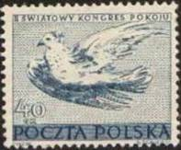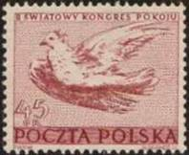
668 669
668 40 g - Голубь мира (П. Пикассо) (тёмно-синяя) - -
669 I 45 g - Рисунок марки 668 (коричнево-карминовая), тип I (6 линий под гориз. «4») - -
669 II 45 g - Рисунок марки 668 (коричнево-карминовая), тип II (9 линий под гориз. «4») - -

1950. Декабрь. 100 лет со дня смерти участника Польского освободительного восста-
ния 1830-1831 г.г. генерала Юзефа Бема (1795-1850). Гравюра: М. Полак и Б. Брандт.
Печать: металлография. Греб. 12½ : 12¾. Тираж: 1,057.
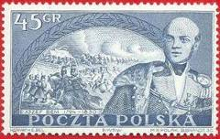
670
670 45 g - Портрет Юзефа Бема. Боевой эпизод из истории борьбы Венгрии за - -
независимость (по картине Е. Хорвата) (серо-синяя)

1950. Декабрь. Шестой стандартный выпуск. Президент ПНР Болеслав Берут.
Гравюра: С. Лукашевский. Печать: металлография. Греб. 12½. Тиражи: 1,057.
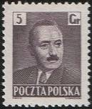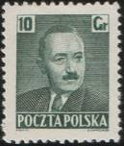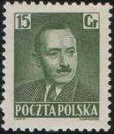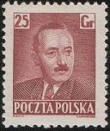
671 672 673 674
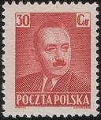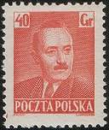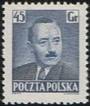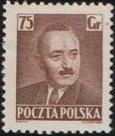
675 676 677 678
671 5 g - Портрет Болеслава Берута (1892-1956) (тёмно-фиолетовая) - -
672 10 g - Рисунок марки 671 (сине-зелёная) - -
673 15 g - Рисунок марки 671 (зелёная) - -
674 25 g - Рисунок марки 671 (красно-коричневая) - -
674С 25 g - Рисунок марки 671 (красно-коричневая), (греб. 11¼ : 11¾) - -
675 30 g - Рисунок марки 671 (красная) - -
676 40 g - Рисунок марки 671 (оранжевая) - -
677 45 g - Рисунок марки 671 (синяя) - -
678 75 g - Рисунок марки 671 (коричневая) - -

1950. Апрель. Восстановление Варшавы.
Рисунок марки 556. Печать: глубокая. Лин. 10¾ - 13. Тираж: 0,2054.
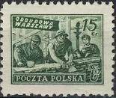
679
679 15 z - Каменщики на стройке. Справа (на заднем плане) – колонна короля Зигмунда III - -
(зелёная)

=====
Конец

